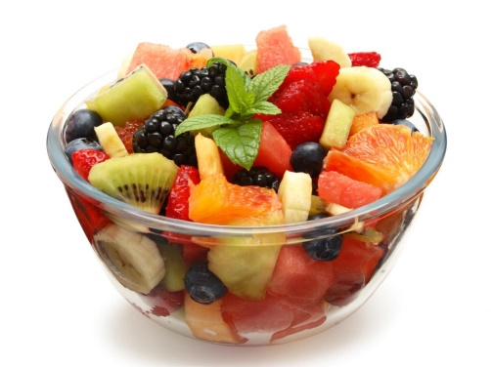
MACEDONIA DE FRUTAS

Aquí os dejo una receta muy sana y rápida y que puede hacer toda la familia. Yo la hago mucho con los niños en casa.

Ingredientes:
● Manzana
● Pera
● Plátano
● Melocotón en almíbar
● Piña
● Kiwi
● Una cucharada de azúcar o zumo de fruta (opcional)

Preparación:
1. Limpiar y pelar las frutas elegidas, preferentemente y siempre que podamos que sean frutas de temporada.
2. Cortar en trozos pequeños y distribuir en recipientes transparentes.
Aunque algunos recetarios indican que a modo opcional se pueden añadir unas cucharadas de azúcar o de zumo de fruta y dejar que la macedonia macere un rato en la nevera antes de servirla, desde Ser Padres recordamos que lo mejor es evitar la ingesta de azúcares añadidos.

Fuente: https://www.serpadres.es/bebe/lactancia-alimentacion/receta/macedonia-de-frutas

